Module allemand – **Enrichir ses connaissances culturelles sur les pays germanophones**

**Fiche d’activités**

**Activité 1 : Brainstorming**: Quels sont les pays où l’allemand est la langue officielle ?

**Activité 2** : **Travail sur une carte de la république fédérale d’Allemagne**

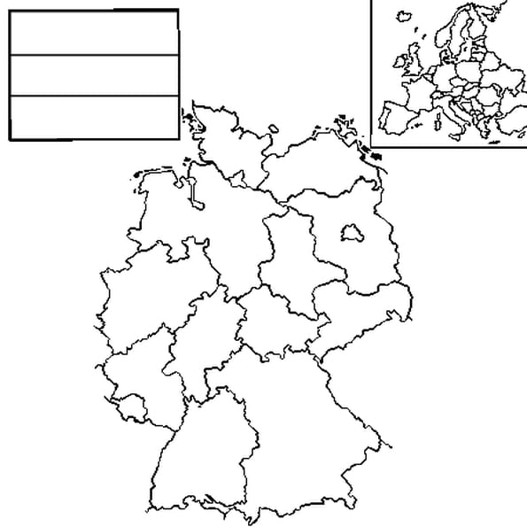

* Male die deutsche Flagge oben links aus.
* Situiere Deutschland auf der Europakarte oben rechts.
* Schreibe die Namen der 16 Bundesländer (Regionen) aus der Tabelle unten an die richtige Stelle auf der Karte.
* Übersetze die Namen der Länder dann ins Französische.

|  |  |  |
| --- | --- | --- |
| Die 16 deutschen Bundesländer | Les 16 Länder (régions) allemands | Hauptstädte der Länder |
| Baden-Württemberg |  |  |
| Bayern |  |  |
| Berlin |  |  |
| Brandenburg |  |  |
| Bremen |  |  |
| Hamburg |  |  |
| Hessen |  |  |
| Mecklemburg-Vorpommern |  |  |
| Niedersachsen |  |  |
| Nordrhein-Westfalen |  |  |
| Rheinland-Pfalz |  |  |
| Saarland |  |  |
| Sachsen |  |  |
| Sachsen-Anhalt |  |  |
| Schleswig-Holstein |  |  |
| Thüringen |  |  |

* Welche dieser Bundesländer sind auch Städte? __________________________________
* Schreibe folgende Hauptstädte der Länder an die richtige Stelle in die Tabelle oben: Berlin, Bremen, Dresden, Düsseldorf, Erfurt, Hamburg, Hannover, Kiel, Magdeburg, Mainz, München, Potsdam, Saarbrücken, Schwerin, Stuttgart, Wiesbaden.
* Welche Flüsse flieβen durch Deutschland? _____________________________________

________________________________________________________________________

**Activité 3** : **Travail sur une carte de l’Autriche**

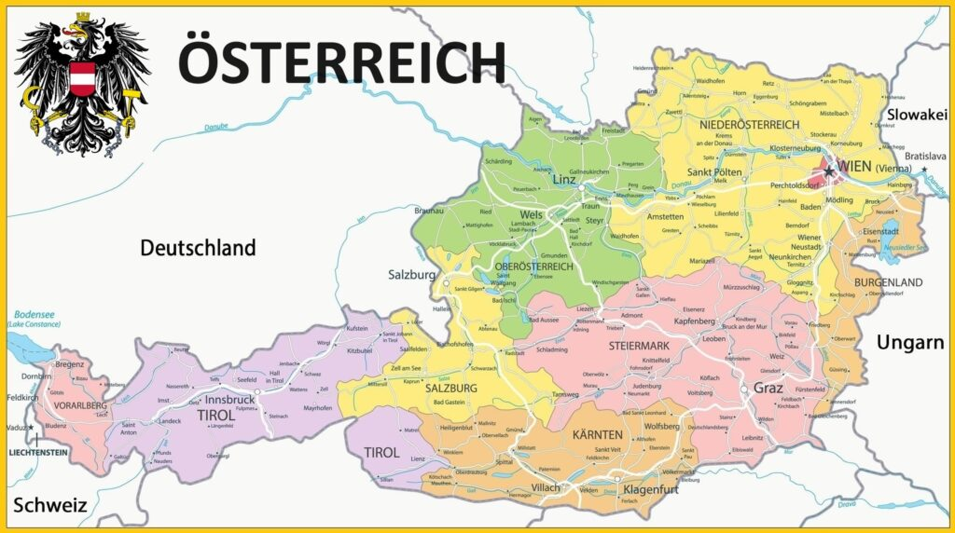

* Wie viele Länder (Regionen) zählt Österreich ? __________________________________
* Zitiere die bekanntesten österreichischen Städte. _________________________________

________________________________________________________________________

* Welche ist die Hauptstadt Österreichs? _________________________________________
* Mach eine Liste mit den 7 Grenzländern von Österreich. ___________________________

_________________________________________________________________________

* Zeichne die Flagge von Österreich.

|  |
| --- |
|  |

**Activité 4**: **Travail sur la carte de la Suisse**

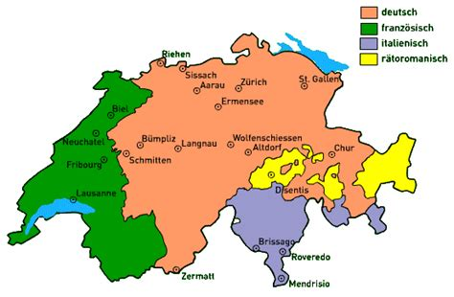

* Wie viele Sprachen werden in der Schweiz gesprochen? ________________________
* Welche Sprache dominiert? _______________________________________________
* Nenne 2 bekannte Städte in der Deutschschweiz: _____________________________
* Wie heiβt die Hauptstadt der Schweiz? ______________________________________
* Zeichne die Flagge von der Schweiz.

|  |
| --- |
|  |

**Activité 5 : Travail sur le lexique (RFA/Autriche/Suisse allemande)**

Während man in Deutschland „Guten Tag“ oder „Hallo“ sagt, sagt man in Österreich „Grüβ Gott“ und in der Schweiz „Grüezi“. Aber das sind nicht die einzigen Unterschiede im Lexikon zwischen den drei deutschsprachigen Ländern.

* Finde die deutschen Äquivalente der österreichischen Wörter aus der Tabelle in der folgenden Wortliste. Übersetze dann die Wörter ins Französische.

Wortliste: Tomate – Treppe – Schlagsahne – Hackfleisch – Kartoffel – Januar – Aprikosen – Schornstein – Tüte – Dieses Jahr

|  |  |  |
| --- | --- | --- |
| In Österreich sagt man… | In Deutschland sagt man… | En France, on dit… |
| Erdapfel |  |  |
| Paradeiser |  |  |
| Faschiertes |  |  |
| Jänner |  |  |
| Sackerl |  |  |
| Obers |  |  |
| Heuer |  |  |
| Marillen |  |  |
| Rauchfang |  |  |
| Stiege |  |  |

* Finde die deutschen Äquivalente der schweizerdeutschen Wörter aus der Tabelle in der untenstehenden Wortliste. Übersetze dann die Wörter ins Französische.

Wortliste : Frisör – Gehsteig – Zu Hause – Butter – Frühstück – Rechner – niedlich – Geldbeutel – Fahrrad - Taschenrechner

|  |  |  |
| --- | --- | --- |
| In der Schweiz sagt man… | In Deutschland sagt man… | En France, on dit… |
| Velo |  |  |
| Computer |  |  |
| Rechner |  |  |
| Härzig |  |  |
| Portmonnee |  |  |
| Dehei |  |  |
| Zmorge |  |  |
| Coiffeur |  |  |
| Trottoir |  |  |
| Anken |  |  |

**Activité 6 : Travail sur les journaux en langue allemande**

Ordne die folgenden Zeitungen in die unten stehende Tabelle ein:

Berliner Zeitung – Freiburger Nachrichten – Der Spiegel – Wiener Zeitung – Bild – Süddeutsche Zeitung – Focus – Basler Zeitung – Berner Zeitung – Die Welt – Salzburger Nachrichten – Die Zeit – Frankfurter Allgemeine Zeitung – Neue Zürcher Zeitung –

|  |  |  |
| --- | --- | --- |
| Deutschland (D) | Österreich (A) | Die Schweiz (CH) |
|  |  |  |

**Activité 7 : Travail sur des sites de sociétés de transports**

* Was kann man am Ende jeder Website feststellen? ______________________________

_______________________________________________________________________

* Was bedeuten folgende Buchstaben am Ende jeder Website?

at:_____________________________________________________________________

de: ____________________________________________________________________

ch: ____________________________________________________________________

com: __________________________________________________________________

* Nenne die Transportunternehmen, die zu diesen Webseiten passen.

[www.deutschebahn.com](http://www.deutschebahn.com) ___________________________________________________

[www.sbb.ch](http://www.sbb.ch) _____________________________________________________________

[www.swiss.com](http://www.swiss.com) __________________________________________________________

[www.oebb.at](http://www.oebb.at) ____________________________________________________________

[www.lufthansagroup.com](http://www.lufthansagroup.com) __________________________________________________

[www.austrian.com](http://www.austrian.com) ________________________________________________________

[www.transdev.de](http://www.transdev.de) _________________________________________________________

**Activité 8 : Travail sur les plaques d’immatriculation des voitures**

Normalerweise beginnt ein Autokennzeichen aus Deutschland mit Buchstaben. In diesem Fall handelt es sich um einen Regionalcode, der die geografische Herkunft angibt.

Finde die geografische Herkunft (Stadt und Land/Region) der Autos mit folgenden Buchstaben:

|  |  |  |
| --- | --- | --- |
| Buchstaben | Städte | Länder |
| B | Berlin | Berlin |
| BAD | Baden-Baden | Baden-Württemberg |
| BN |  |  |
| DAH |  |  |
| DD |  |  |
| EA |  |  |
| F |  |  |
| FF |  |  |
| H |  |  |
| HB |  |  |
| HH |  |  |
| KEL |  |  |
| KI |  |  |
| M |  |  |
| MD |  |  |
| N |  |  |
| OG |  |  |
| RÜG |  |  |
| SB |  |  |
| SP |  |  |
| WBG |  |  |

* Wofür sind einige dieser Städte bekannt (historisches Ereignis, Denkmal, Sitz eines großen Unternehmens oder eines Vereins...)? Wähle 5 davon aus und erkläre, was sich dort befindet oder was dort passiert ist.

Baden-Baden ist zum Beispiel für seine Thermalbäder bekannt und München für den FC Bayern und die Allianz Arena…. Aber was gibt es in Wolfsburg? Was ist in Nürnberg oder in Dachau passiert?

Recherchiere und präsentiere das Ergebnis mündlich.